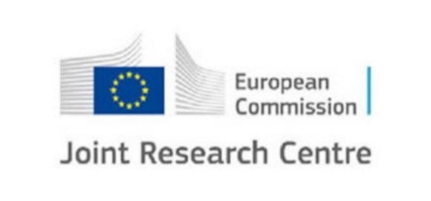
Κοινό Κέντρο Ερευνών (Joint Research Centre) της Ευρωπαϊκής Επιτροπής: ανακοίνωση Πρόσκλησης για το Συνεργατικό Διδακτορικό Πρόγραμμα (Collaborative Doctoral Partnership Programme - CDP)
Το JRC προκηρύσσει νέα Πρόσκληση εκδήλωσης ενδιαφέροντος για συμμετοχή πανεπιστημιακών ιδρυμάτων στο Συνεργατικό Διδακτορικό Πρόγραμμα (Collaborative Doctoral Partnership Programme - CDP).
Το πρόγραμμα CDP είναι μια πρωτοβουλία του JRC για τη δημιουργία στρατηγικών συνεργασιών με πανεπιστημιακά ιδρύματα. Ειδικότερα, τα πανεπιστημιακά ιδρύματα συνεργάζονται με το JRC για να σχεδιάσουν, να φιλοξενήσουν και να εποπτεύσουν από κοινού διδακτορική έρευνα σε όλα τα χαρτοφυλάκια του JRC. Η συνεργασία αυτή χρησιμεύει ως πλατφόρμα για τη διερεύνηση καινοτόμων ιδεών και πιθανών μελλοντικών συνεργασιών με το JRC. Το CDP προωθεί την αμοιβαία ενίσχυση δεξιοτήτων και τη δικτύωση σε βασικούς επιστημονικούς τομείς.
Σχετικά με την Πρόσκληση:
• Η Πρόσκληση απευθύνεται σε πανεπιστημιακά ιδρύματα που επιθυμούν να οργανώσουν από κοινού διδακτορικά προγράμματα με το JRC.
• Οι επιλεγέντες υποψήφιοι διδάκτορες θα έχουν την ευκαιρία να συνεργαστούν με το JRC σε ένα κοινό διδακτορικό πρόγραμμα. Το JRC θα καλύψει τα έξοδα των υποψηφίων διδακτόρων κατά τη διαμονή τους στις εγκαταστάσεις του.
• Καταληκτική προθεσμία υποβολής αιτήσεων είναι η 25^{η} Σεπτεμβρίου 2026, 23.59 (CET).
Από το 2025 το CDP θα εκδίδει ετήσια πρόσκληση εκδήλωσης ενδιαφέροντος από πανεπιστημιακά ιδρύματα για συμμετοχή στο πρόγραμμα.
Μπορείτε να βρείτε περισσότερες πληροφορίες για την Πρόσκληση Εκδήλωσης Ενδιαφέροντος 2026 εδώ.

